Мониторинг (по программе «Развитие» под редакцией А. И. Булычевой)

2019г.-2020г. Старшая группа

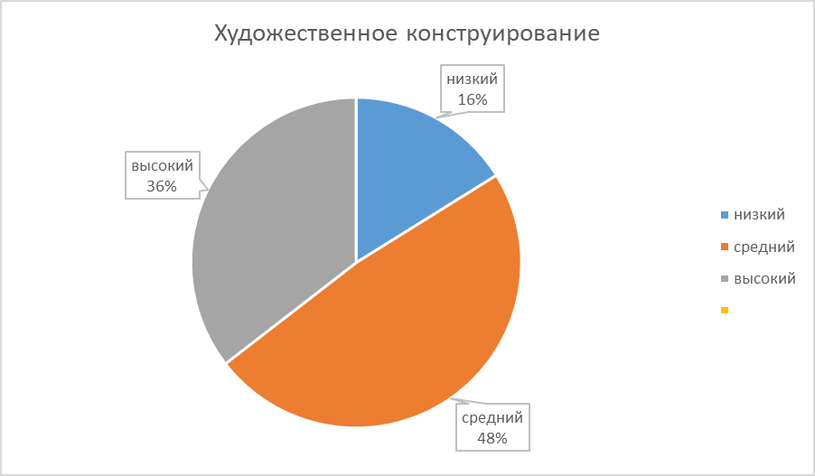

Обследование проводилось с ноября по март. В обследование учувствовал 31 ребенок -100%.

Вывод: за время обследования было выявлено: низкий уровень 5 детей-16**%,** средний уровень 15 детей-48**%,** высокий уровень 11детей **–36 %**

**Занятие -1**

Оценка

Показатель – развитие воображения, умение построить новый образ на основе отдельных признаков объекта, обозначенных схематически, неполно.

**Низкий уровень** – ребенок называет 2-3-объекта, структурное основание которых полностью совпадает с заданной моделью и воспроизводит эту конструкцию.

**Средний уровень** - ребенок называет 5-10 объектов, структурное основание которых близко совпадает с заданной моделью, достраивает каждый из них, привносит в структуру дополнительные детали, элементы, создает выразительный образ.

**Высокий уровень** – возрастает степень удаленности создаваемых «образов» от исходных данных модели, которая является только частью общей структуры объекта. Образы насыщены деталями, элементами оригинальности при передаче характерных черт, движения, позы.

***Коррекционная работа***. Дидактические игры: «Собери по образцу», «Дострой дом», «Есть у тебя или нет?», «Узнай предмет», «Узнай, что изменилось?».

**Занятие -2**

Оценка.

**1-й показатель** - овладение детьми действием построения графической модели одного эпизода сказки.

**Низкий уровень** - ребенок рисует модель (схематический рисунок), но допускает ошибки, требуется значительная помощь воспитателя.

Корр*екционная работа.* Дидактические игры: «Найди постройку по описанию», «Счастливый остров», «Отгадай, что построено», «Угадай-ка»

**Средний уровень** - ребенок рисует модель практически самостоятельно; модель соответствует эпизоду сказки, но отсутствуют элементы фонового изображения, уточняющие время и место происходящего события.

Коррекционная работа. Дидактические игры: «Найди постройку по описанию», «Счастливый остров», «Отгадай, что построено», «Угадай-ка»

**Высокий уровень** - ребенок работает самостоятельно, модель точно соответствует эпизоду сказки, представлены главные и второстепенные объекты выбранного эпизода сказки.

**2-й показатель** — конструирование сюжетной композиции по графической модели.

**Низкий уровень** — ребенок конструирует неуверенно, обращается

за помощью к воспитателю; композиция отличается схематичностью, обобщенностью.

**Средний уровень** — ребенок работает самостоятельно, но воссоздает только структуру графической модели, композиция бедна деталями, оригинальными, динамичными, характерными образами.

**Высокий уровень** - ребенок конструирует сюжетную композицию, соответствующую графической модели, насыщенную деталями, элементами оригинальности, художественной выразительности.

**3-й показатель** — овладение детьми предметным изображением, передачей структуры движения и взаимодействия одного объекта с другим.

**Низкий уровень** — ребенок конструирует схематически, поза статична, действие объекта не выражено.

Коррекционная работа. Дидактические игры: «Разные дома», «Построй по модели»

**Средний уровень**- появляются характерные особенности у каждого объекта, но взаимодействие объектов выражено слабо, они только изображены вместе, но динамически не соприкасаются.

Коррекционная работа. Дидактические игры: «Разные дома», «Построй по модели».

**Высокий уровень** — предметное изображение каждого объекта сюжетной композиции выполнено на основе обогащенной схемы и включает характерные выразительные особенности внешнего вида, передана динамика движения персонажей, их взаимодействие и взаимоотношение.

**4-й показатель** овладение построением композиционных отношений на фоновой поверхности «рабочего поля».

**Низкий уровень** — композиционные задачи решены формально, предметы и объекты сюжетной композиции непропорциональны друг к другу и имеющемуся изобразительному пространству.

Коррекционная работа. Дидактические игры: «Найди постройку по описанию», «Построй по модели».

**Средний уровень** — композиция, невыразительна, хотя объекты расположены в определенном взаимодействии, раскрывающем содержание изображаемого эпизода.

Коррекционная работа. Дидактические игры: «Найди постройку по описанию», «Построй по модели».

**Высокий уровень** — композиция решена выразительно, найдены гармоничные, пропорциональные связи между всеми объектами и предметами сюжетной композиции. В композиции выделена связь содержания и смысла эпизода, подчеркнуто взаимоотношение и взаимодействие всех объектов композиции.

**5-й показатель** — овладение детьми эмоциональной выразительностью и символическими возможностями цветовых отношений.

**Низкий уровень** — цветовое решение разнообразных изображений (предметных, декоративных, сюжетных; пейзажных композиций) ограничивается использованием локальных цветов.

Коррекционная работа. Дидактические игры: «Моделирование по схеме», «Ошибки в узоре», «Что изменилось».

**Средний уровень**— цветовая среда используется как средство характера образов, но не используется для передачи смыслового наполнения композиции.

Коррекционная работа. Дидактические игры: «Моделирование по схеме», «Ошибки в узоре», «Что изменилось».

**Высокий уровень** — ребенок использует цветовую среду и цветовые отношения для передачи яркости, и достоверности создаваемых образов, их эмоциональной окраски ориентируется на содержательно-смысловые характеристики изображаемого и существующие в культуре цветовые символы.

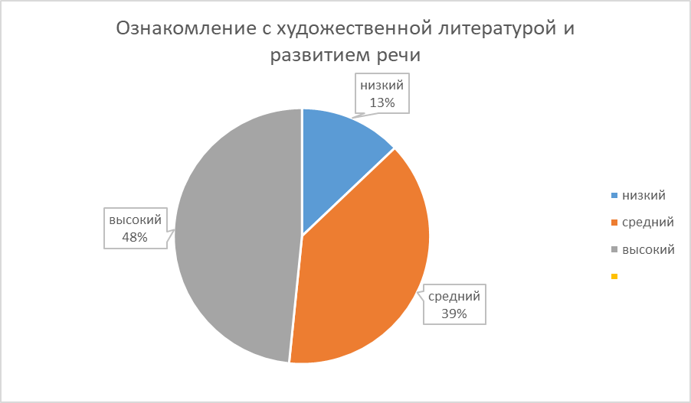

**Обследование проводилось с декабря по май. 2019-2020г. В обследование учувствовал 31 ребенок – 100%**

**Вывод:**

**Низкий уровень –** 4 ребенка **– 13%, средний уровень** – 12 детей- 39%, **высокий уровень –** 15 детей – 48%

**Низкий уровень -.** Не усвоили материал часто болеющие дети, также дети, которые пропускают без уважительной причины, и дети с отклонениями в речевом развитие.

**Средний уровень** – с заданием справляются частично, при затруднении обращаются за помощью к воспитателю или сверстникам.

**Высокий уровень –** самостоятельно справляются с заданием, помогают детям послабее. Учувствуют в театральной деятельности активно.

**Занятие №1**

**Оценка.**

Показатель - развития воображения (умение сочинить историю с опорой на внешнее наглядное средство - схематическое изображение предмета, дополнение деталями).

**Низкий уровень** - дети не могут придумать историю, либо придумывают историю, не соответствующую ситуации.

**Средний уровень** - дети самостоятельно придумывать историю, адекватную ситуации, но схематичную и неоригинальную, либо сочиняют при помощи взрослого оригинальную историю, насыщенную деталями.

**Высокий уровень** - дети самостоятельно придумывают историю с элементами оригинальности (оригинальные персонажи либо оригинальные действия персонажей, насыщенную деталями, например, описание персонажей, место действия и тому подобное).

**Занятие №2**

**Оценка.**

Показатель - пересказ сказки с опорой на модель.

**Низкий уровень** - дети пересказывают эпизод, не соответствующий модели, грубо нарушают пространство эпизода (то есть выходит за его рамки) либо пропускают при пересказе существенные действия или основных персонажей.

**Средний уровень** - дети пересказывают эпизод, соответствующей модели, однако допускают при пересказе негрубые ошибки (пропускают либо путают несущественные действия, дополнительных персонажей).

**Высокий уровень** - ребёнок пересказывает эпизод без ошибок и в точном соответствии с моделью.

**Занятие №3**

**Оценка.**

Показатель-уровень овладения детьми действиями составления плана проведения игры-драматизации.

**Низкий уровень**-дети даже после наводящих вопросов типа: «Посмотри, где у тебя дом для зимовья? Разве он находится рядом с избушкой старика и старухи?» Не в состоянии правильно, с учётом пространственно-временных характеристик сказки, разложить их заместителей на фланелеграфе.

**Средний уровень** - дети совершают ошибки, но после наводящих вопросов взрослого исправляют их.

**Высокий уровень** - дети размещают заместители на фланелеграфе на соответствующем расстоянии друг от друга.

**Занятие №4**

**Оценка.**

Показатель- умение использовать символические средства для передачи своего отношения к персонажу сказки.

**Низкий уровень** - дети отказываются от выполнения задания либо рисуют нейтральные картинки, не несущие символический смысл, при этом отсутствует адекватное объяснение рисунка: на вопрос воспитателя «Почему ты нарисовал эту картинку?», ребенок даёт ответы, не раскрывающие отношение к персонажу, например, «Потому, что мне так хочется; мне эта картинка нравится» и т.п. Наводящие вопросы воспитателя не приводят к улучшению выполнения задания.

**Средний уровень** - дети начинают рисовать картинки, передающие отношение к персонажу, только после наводящих вопросов воспитателя, и могут дать адекватное объяснение рисунка (сами либо при помощи воспитателя).

**Высокий уровень -** дети самостоятельно выполняют задание, их рисунки передают отношение к персонажу (например, на домике Вани и Маши рисуется «солнышко», «сердечко», «красивые цветы», а на домике Бабы Яги- «метла», «пистолет», «кулак»). Объяснение рисунка дети дают сами, но возможна и небольшая помощь взрослого (вопросы типа: «Какой характер у Маши и Вани? Какие они? А какая Баба Яга?»)

**Занятие №5**

Проводится в качестве итогового, после того, как были проведены все занятия, указанные в планах.

Направлено на диагностику уровня развития воображения- возможности превращать пространственно- временную модель в сюжет сказки или истории.

**Оценка.**

Показатель - сочинение сказки с опорой на модель.

**Низкий уровень** - дети отказываются от выполнения задания либо выполняют его в основном при помощи педагога, причем придуманная сказка очень схематична и неоригинальна.

**Средний уровень** - дети самостоятельно выполняют задание, однако сочиненная сказка схематична, бедна деталями, неоригинальна; на этом же уровне находятся дети, которые придумывают сказки с элементами оригинальности, деталями, однако при рассказывании нуждаются в помощи взрослого.

**Высокий уровень** - дети самостоятельно придумывают сказку, соответствующую модели, насыщенную деталями, в которой присутствуют элементы оригинальности (оригинальные персонажи или оригинальные действия персонажей.)

**Коррекционная работа** запланирована с использованием разных методов и приемов: пересказ сказок, театральная деятельность, игра-драматизация, настольный театр, рассказ сказок по картинкам.

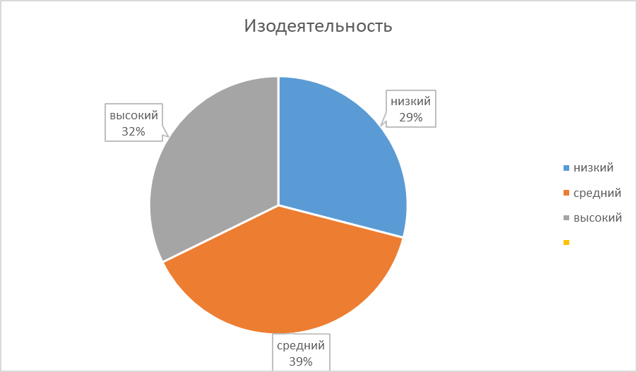

**Обследование проводилось с апреля по май. 2020г. Обследовано 31 ребенка – 100%.**

**Вывод:**

**Низкий уровень** -9 детей – %, **Средний уровень** - 12 детей -32%, **Высокий уровень** -10 детей – 65%

**Средний уровень** – Детям требуется помощь воспитателя, чтобы передать движение через пластическую трансформацию.

**Высокий уровень** - дети справляются самостоятельно, создавая образ человека удерживающего собаку.

**Оценка 1 занятие.**

**1-Показатель –** Умение передавать особенности взаимодействия изображаемых объектов через пластическую трансформацию.

**Низкий уровен**ь – ребенок изображает объекты схематично, не соблюдая пропорций; не может передать их движения.

Коррекционная работа. Игровые упражнения с пластилином.

**Средний уровень** – ребенок изображает объекты узнаваемыми, но передать их движения через пластическую трансформацию может только с помощью взрослого.

Коррекционная работа. Игровые упражнения с пластилином.

**Высокий уровень** – ребенок самостоятельно, соблюдая пропорции, используя пластическую трансформацию объектов, создает динамичный образ человека, удерживающего собаку.

Для повышения уровня знаний, запланирована коррекционная работа. Дидактические игры для развития воображения, восприятия схематических изображений.

**Оценка 2 занятие**

**1-показатель –** Умениепередавать особенности взаимодействия изображаемых объектов с помощью графического материала.

**Низкий уровень** – ребенок не может создавать узнаваемые образы, не может справиться с графическим изображением объектов во взаимодействии.

**Коррекционная работа**. Игровое упражнение: «Рисование по образцу».

**Средний уровень** – ребенок изображает человека и животное узнаваемым, но не в состоянии передать позу, выявляющую характер и передающую движение, и взаимодействие объектов без помощи педагога.

**Коррекционная работа.** Игровое упражнение: «Рисование по образцу».

**Высокий уровень** – ребенок самостоятельно создает выразительную графическую композицию, передающую характер и динамику действий изображаемых объектов.

**Оценка 3 занятие**

**1-показатель -** освоение действия преобразования при изображении пространственных взаимоотношений объектов в композиции.

**Низкий уровень** - ребенок не может самостоятельно придумать композиционное решение данной темы в изображении.

**Коррекционная работа.** Рассматривание картин известных художников. Рисование по замыслу.

**Средний уровень** – ребенок самостоятельно находит и выполняет один вариант композиционного решения данной темы.

**Коррекционная работа.** Рассматривание картин известных художников. Рисование по замыслу.

**Высокий уровень** – ребенок самостоятельно находит и графически (в цвете) может выполнить два и более эскизов.

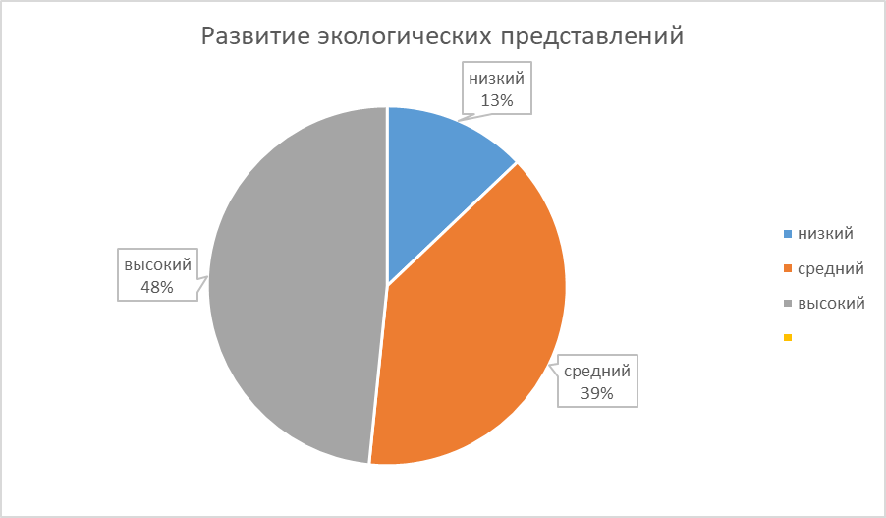

**Обследование проводилось с декабря 2019 по апрель 2020 г. Было обследовано 31 ребенок-100%**

**Вывод:**

**Низкий уровень –** 4-детей – 13%, **Средний уровень** – 12 детей – 39%, **Высокий уровень** – 15 детей – 48%

**Низкий уровень –** Дети из-за постоянных пропусков по болезни не усвоили материал.

**Средний уровень** - Дети выполняют задание, при затруднении обращаются за помощью к воспитателю.

**Высокий уровень** – Дети с заданием справляются самостоятельно.

**Занятие №**1 **Оценка.**

**1ый показатель** - знание растений и животных экосистемы.

**Низкий уровень**-дети подбирают лишь 1-2 картинки с изображением растений и животных, названия которых не знают.

Коррекционная работа. Рассматривание картинок с изображением растений и животных. Игровое упражнение «Найди животное (растение)».

**Средний уровень** - дети подбирают по 2-3картинки с изображением растений и 2-3 картинки с изображением животных, знают все названия.

**Высокий уровень**-дети подбирают все имеющиеся картинки с изображением растений и животных, знают все названия.

**2-ой показатель**-способность устанавливать некоторые взаимосвязи в экосистеме.

**Низкий уровень**-дети не могут привести ни одного примера взаимосвязей, помощь взрослого не приводит к улучшению результата.

**Средний уровень**-дети приводят 1-2 примера взаимосвязей (допускаются наводящие вопросы взрослого).

**Высокий уровень**-дети самостоятельно приводят 2-3 примера взаимосвязей в экосистеме.

**Занятие №2**

**Оценка.**

Показатель построение модели зависимости строения растений.

**Низкий уровень** - дети правильно подбирают лишь одну карточку с условными обозначениями части растения.

**Средний уровень** - дети правильно подбирают все три карточки с условными обозначениями частей растения, но не могут самостоятельно построить модель.

**Высокий уровень**-дети самостоятельно подбирают все карточки с условными обозначениями частей растения и строят модель.

**Коррекционная работа**. Рассматривание картинок с изображением растений и животных. Игровое упражнение «Найди животное (растение)». Игровое упражнение «Что было бы, если из леса исчезли…»

Дидактическая игра: «Угадай растение по описанию».

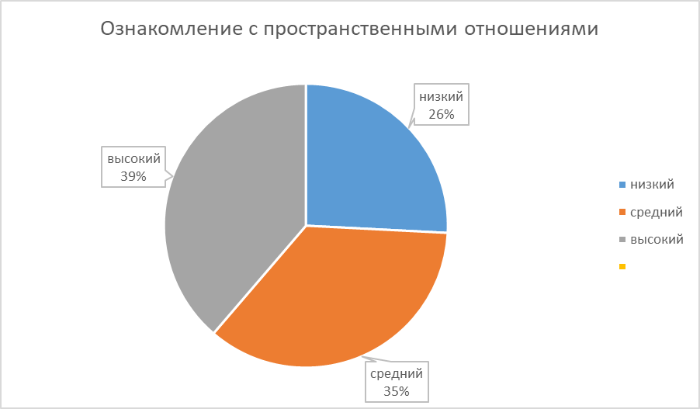

**Обследование проводилось с 24.12.2018.г. по 07 05 2019 г. Было обследовано 32 ребенка-100%**

**Вывод:**

**Низкий уровень – 8 детей –26 %, средний уровень- 11 детей –35%, высокий уровень -12 детей –39%.**

**Низкий уровень –** дети не усвоили материал по причине длительных пропусков по неуважительной причине или по болезни.

**Средний уровень** - Дети справляются с заданием, но в некоторых действиях требовалась помощь воспитателя.

**Занятие №1**

На занятие выявляются возможности графического изображения плана конкретного пространства (новой улицы или ее части).

**Оценка.**

**Показатель** - графическое изображение основных ориентиров (дорога, перекресток) и местоположения объектов на улице.

**Низкий уровень** – дети не могут изобразить план улицы, т.е. н листках хаотично изображены дорога и разные объекты, но совсем не передано их взаимное расположение. При этом возможно, что дети частично или полностью верно отметили цветными карандашами некоторые объекты.

Коррекционная работа. Дидактические игры: «Прятки», «Дорога в школу», «Бег к реке», «Всадник».

**Средний уровень** – дети рисуют на своих планах основной ориентир (например, дорогу), но не верно передают пространственное местоположение всех объектов относительно основного ориентира – дороги и путают взаимное расположение объектов между собой. Верно отмечены цветными карандашами то 2 до 5 объектов.

Коррекционная работа. Дидактические игры: «Прятки», «Дорога в школу», «Бег к реке», «Всадник».

**Высокий уровень** – дети рисуют план улицы, изобразив основные ориентиры (дорога, перекресток) и верно передают пространственное местоположение основных объектов (возможно не всех, также как возможна некоторая неточность в передаче расстояний между объектами: либо их незначительное сближение, либо удаление друг от друга). Правильно отмечены цветными карандашами все 5 объектов.

**Занятие №2**

На занятии выявляются возможности ориентировки детей на местности по ее схематическому изображению на карте.

**Оценка**.

**Показатель** – ориентировка на местности по ее схематическому изображению на карте.

**Низкий уровень** – дети не рисуют маршрут или, рисуя, не могут рассказать, какие объекты расположены вдоль него.

**Коррекционная работа**. Дидактические игры: «Разведчик», «Разноцветное путешествие», «Астрономы», «Где Маша?».

**Средний уровень** – дети рисуют маршрут, но могут называть лишь отдельные объекты (в начале, в конце маршрута, либо в случайном порядке). Количество правильно названных объектов не более двух-трех; остальные названия не соответствуют действительности, т.е. объектам, расположенным на местности.

**Коррекционная работа.** Дидактические игры: «Разведчик», «Разноцветное путешествие», «Астрономы», «Где Маша?».

**Высокий уровень** – дети рисуют маршрут и называют объекты в той последовательности, которая соответствует изображённому маршруту. Количество правильно названых объектов от 3 до 10.

**Высокий уровень** - С заданием справляются самостоятельно.

Для повышения уровня развития детей запланирована коррекционная работа с использованием различных методов и приемов. Это использование художественной литературы, изодеятельности, дидактические игры:

**Обследование проведено с апреля по май 2020 г. Обследовано 31 ребенка – 100%**

**Вывод:**

**Низкий уровень** – 13 **человек- 44%, средний уровень – 11 человек - 40%, высокий уровень – 7человек** - 16%.

**Низкий уровень** - Дети слабо усваивают материал по причине частого отсутствия в детском саду (из-за болезни), также есть дети, которые не разговаривают и с трудом воспринимают материал.

**Средний уровень -** Дети материал усвоили, но пользуются подсказкой воспитателя, или другого ребенка.

**Высокий уровень –** Дети усвоили полностью, работают самостоятельно.

**Занятие №1**

**Оценка.**

**1-й показатель** - построение модели звукового состава слова, звуковой анализ слова.

**Низкий уровень** - дети ни самостоятельно, ни с помощью взрослых не могут назвать звуки слова в заданной последовательности и обозначить их соответствующими фишками.

Коррекционная работа. Дидактические игры: «Звуковые шапочки», «Назови слова, в которых второй звук гласный (согласный)», «Волшебные кубики»

**Средний уровень** - с помощью взрослого, который способствует интонационному выделения нужных звуков, дети устанавливают порядок следования звуков в слове, называют их и обозначается соответствующими фишками.

Коррекционная работа. Дидактические игры: «Звуковые шапочки», «Назови слова, в которых второй звук гласный (согласный)», «Волшебные кубики».

**Высокий уровень** - дети самостоятельно строят модель слова и могут назвать все звуки в данной последовательности.

**Примечание:** некоторые дети в состояния проделать действия звукового анализа в умственном плане и просто назвать звуки по порядку их следования в конкретном в слове, что, в свою очередь, свидетельствует также о высоком уровне владения звуковым анализом.

**2-й показатель** - различение гласных и согласных (твёрдых и мягких) звуков.

**Низкий уровень** - дети при составлении модели работают с фишками заместителями как попало, не соотносим их цветовые обозначения с качественной характеристикой звуков. В результате наводящих вопросов взрослого (Какой звук? Какая фишка? и т.п) становится очевидно, что дети не дифференцируют звуки.

Коррекционная работа. Дидактические игры: «Назови слова, в которых второй звук гласный (согласный)», «Волшебные кубики».

**Средний уровень** - дети могут спутать цветовые обозначения, но при наводящих вопросов взрослого исправляет ошибку. У таких детей, как правило есть некоторые трудности в установлении качественной характеристики звуков.

Коррекционная работа. Дидактические игры: «Назови слова, в которых второй звук гласный (согласный)», «Волшебные кубики».

**Высокий уровень** - дети самостоятельно различают звуки по их качественной характеристике, обозначают соответствующие фишками и правильно отвечает на вопросы взрослых, где какой звук.

**3-й показатель** - вычленение словесного ударения, названия ударного гласного звука.

**Низкий уровень** – дети не в состоянии вычленить словесное ударение даже после интонационного выделения взрослым ударного гласного звука. Обычно такие дети просто манипулируют чёрной фишкой, ставя её в любое место – либо над гласными, либо над согласными.

**Коррекционная работа.** Дидактические игры: «Красный – белый», «Волшебные кубики».

**Средний уровень** - дети могут правильно поставить словесное ударение, но не в состоянии произнести слово соответствующей интонацией. Или они справляются с заданием с помощью взрослого, который слегка акцентирует ударение при произнесении, и дети повторяют за ним, называя отдельно ударный гласный звук.

**Коррекционная работа.** Дидактические игры: «Красный – белый», «Волшебные кубики».

**Высокий уровень** - самостоятельно справляется задачей: правильно расставляют чёрную фишку, называют ударный гласный звук.

**4-й показатель** - название слова на заданный звук.

**Низкий уровень** - на все предложения взрослого назвать слова с любого мягкого или твердого звука дети не дают положительного ответа и не называют слов по аналогии. Например, взрослой говорит, что с мягкого согласного звука начинается слово: «лев», «люстра», «лента» и предлагает детям продолжить (Какие ты знаешь слова?) или взрослый говорит, что с твердого согласного звука начинается слово «лампа», «лук», «лыжи» и предлагает ребенку продолжить. Дети молчат или отвечают невпопад.

**Коррекционная работа.** Игровое упражнение «Назови слова на заданный звук»

**Средний уровень** - дети справляются с заданием с помощью взрослых, который задает наводящие вопросы задаёт аналогичные примеры смотреть выше.

**Коррекционная работа.** Игровое упражнение «Назови слова на заданный звук»

**Высокий уровень** - дети самостоятельно и с первого предъявления взрослого способны подобрать слова с любого твёрдого или мягкого согласного звука.

**Задание №2**

**Оценка.**

**1-ый показатель** – точное обведение предмета по нанесенному контуру.

**Низкий уровень** – дети не могут самостоятельно обвести контур предмета, он у них прерывается и выглядит в виде разорванных линий; вращают лист тетради при работе.

**Коррекционная работа.** Игровое упражнение «обведи по контору».

**Средний уровень** – дети обводят контур с небольшими искажениями (1-2 выхода за нанесенный контур предмета).

**Коррекционная работа.** Игровое упражнение «обведи по контору».

**Высокий уровень** – дети обводят контур предмета строго по точкам.

**2-ой показатель** – штриховка предмета внутри его контура, без выхода за ограничения.

**Низкий уровень** – редкая штриховка с незначительным выходом за контур предмета.

**Коррекционная работа.** Игровое упражнение «Штриховка»

**Средний уровень** – частая штриховка с выходом за контур предмета.

**Коррекционная работа.** Игровое упражнение «Штриховка»

**Высокий уровень** – частая штриховка внутри контура предмета без выхода за контур.

**3-й показатель** – копирование рисунка.

**Низкий уровень** – несовпадение расстояний между точками в контуре предмета и между предметами, искажение форм предметов.

**Коррекционная работа.** Упражнения на дорисовывание предметов

**Средний уровень** - несовпадение расстояние между точками в контуре предмета.

**Коррекционная работа.** Упражнения на дорисовывание предметов

**Высокий уровень** - точное воспроизведение предметов.

**4-ый показатель** - дорисовывание фигуры.

**Низкий уровень** - разрывы между линиями при рисовании недостающих элементов, отсутствие некоторых элементов.

**Коррекционная работа.** Упражнения на дорисовывание предметов

**Средний уровень** - разрывы между линиями в тех местах, где они должны быть.

**Коррекционная работа.** Упражнения на дорисовывание предметов

**Высокий уровень -** работа выполнена без ошибок.

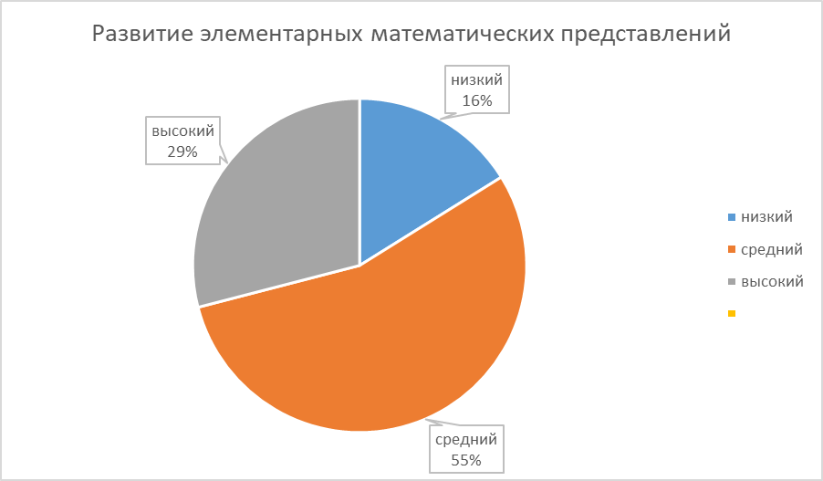

**Обследование проведено с Декабря 2019 г. по май 2020 г. Обследовано 31 ребенок – 100%.**

**Вывод:** выявлено детей низкого уровня -1 человек- 3%, Средний уровень – 8 человек – 26%, высокий уровень – 23человека – 71 %.

**Низкий уровень** – Дети слабо усваивают материал по причине частого отсутствия в детском саду (из-за болезни), также есть дети, которые не разговаривают и с трудом воспринимают материал.

**Средний уровень -** Дети материал усвоили, но пользуются подсказкой воспитателя, или другого ребенка.

**Высокий уровень –** Дети усвоили полностью, работают самостоятельно.

**Занятие №1**

**Оценка.**

1ый показатель - овладение детьми действиями сравнение предметов по количеству при помощи графической модели в виде двух групп значков, нарисованных попарно. (Оценивается по части I и части II, если в ней использовалась это средство.)

**Низкий уровень** - дети не справляются с заданием даже после дополнительной помощи взрослого. При этом либо располагают фишки не попарно, либо рисует неверно их количество, как правило уравнивания ряды, не могут сделать по рисунку правильный вывод о соотношении предметов. Средний уровень - дети затрудняются в выборе значка для обозначения предметов, нуждаются в напоминание того, что нужно рисовать картинку именно выбранными значками, что значков должно быть нарисовано столько, сколько предметов. По нарисованной в результате картинки делают правильный вывод о соотношении предметов.

Коррекционная работа. Дидактические игры: «На зарядку становись», «Назови «соседей» числа», «Сосчитай правильно», «Считаем по порядку», «Угадай, какое число пропущено».

**Высокий уровень** - дети самостоятельно верно справляется с изображением модели, делают по ней верный вывод о соотношении предметов.

2-ой показатель - овладение детьми действиями сравнения предметов с помощью различных средств.

**Низкий уровень** - дети не могут сравнить количество предметов даже после предложения воспитателя перечислить их, или разложить фишки, или нарисовать картинку.

Коррекционная работа. Дидактические игры: «В какой сетке больше мячей», «Матрешки», «Сколько?», «Сосчитай правильно», «Каких кружков больше».

**Средний уровень** - дети выполняют задание правильно хотя бы одним способом, в других допускают ошибки.

Коррекционная работа. Дидактические игры: «В какой сетке больше мячей», «Матрешки», «Сколько?», «Сосчитай правильно», «Каких кружков больше».

**Высокий уровень** - дети выполняют задание самостоятельно более, чем одним.

**Задание №2**

**Оценка.**

Показатель - построение графической модели количественных отношений в виде числовой оси.

**Низкий уровень** - дети неверно вычерчивают модель на оси (отмечают случайное количество отрезков, отмечает второе количество не от нуля, а от отметки, обозначающей первое количество), обозначения большого количества, второй маленькой и третий большой мерок производят неверно.

Коррекционная работа. Дидактические игры: «Встань на свое место», «Живые числа», «Каких кружков больше?», «Который по счету», «Поставь игрушку на место».

**Средний уровень** - дети нуждаются в помощи взрослых. Самостоятельно допускают ошибки в построении модели: проводят дугу не до отметки, обозначающей общее количество, а до середины соседних отрезков, неточно пересчитывает количеством мерок, обозначаются цветными карандашами называемые мерки не в виде отрезков, а в виде чёрточки или цифры. Однако, точно могут определить по модели, каких мерок оказывается больше.

Коррекционная работа. Дидактические игры: «Встань на свое место», «Живые числа», «Каких кружков больше?», «Который по счету», «Поставь игрушку на место».

**Высокий уровень** - дети либо самостоятельно справляется со всеми заданиями, либо допускают одну ошибку в обозначении второй и третьей мерок.

**Занятие №3**

**Оценка.**

Показатель использование графической модели количественных их отношений типа осень.

**Низкий уровень** - дети не справляются с заданием даже после повторной индивидуальные инструкции воспитателя, при этом либо не проставляют отметку, либо ставят их неверно. Совершают также ошибки в обозначениях вторых вагонов для солдат и матрёшек.

Коррекционная работа. Дидактические игры: «Игра с флажками», «Числовая лесенка», «Сколько до и после», «Помоги сосчитать», «Раздели правильно», «Разделим и угостим друг друга»

**Средний уровень** - дети правильно проставляют отметки, обозначающие вагоны для солдат и матрёшек. Могут допустить ошибку в обозначение одного из вторых вагонов.

Коррекционная работа. Дидактические игры: «Игра с флажками», «Числовая лесенка», «Сколько до и после», «Помоги сосчитать», «Раздели правильно», «Разделим и угостим друг друга»

**Высокий уровень** - дети справляются со всеми заданиями самостоятельность и безошибочно.

**Занятие №4**

**Оценка.**

Показатель - развитие представлений о закономерностях образования чисел числового ряда.

**Низкий уровень** - дети получают меньше пяти фишек.

Коррекционная работа. Дидактические игры: «Поставь блюдце на место», «Числа, встаньте по порядку», «Рассели ласточек», «найди на 1 меньше»

**Средний уровень** - дети получают от пяти до восьми фишек.

Коррекционная работа. Дидактические игры: «Поставь блюдце на место», «Числа, встаньте по порядку», «Рассели ласточек», «найди на 1 меньше»

**Высокий уровень** - дети получают девять – десять фишек

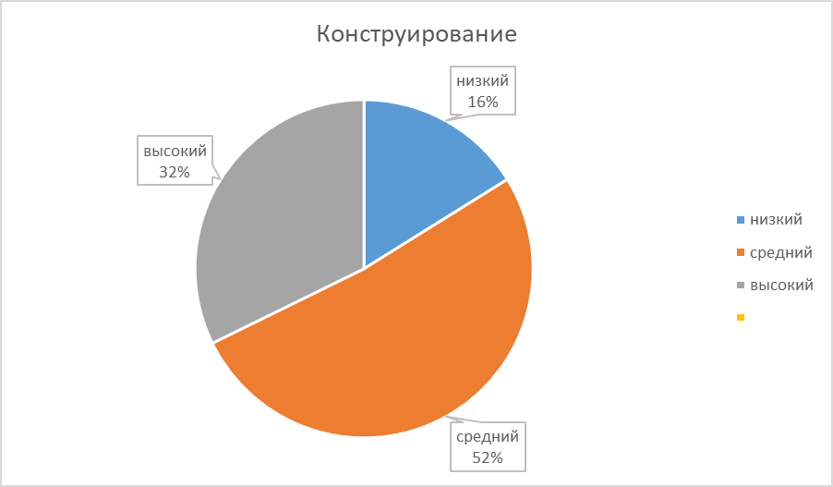

**Обследование проведено с Декабря 2019 г. по май 2020 г. Обследовано 31 ребенок - 100%.**

**Вывод:**

**Низкий уровень** – 13 **человек- 4%, средний уровень – человек - 19%, высокий уровень – человек** - 77%.

**Занятие №1**

Проводится в конце первого квартала учебного года. Направлен на выявление у детей умение узнавать деталь, изображенную с трёх разных позиций (прямо, сверху и сбоку) в виде трех контурных фигур. Например, строительная деталь «кирпичик» с одной стороны выглядит как широкий и длинный прямоугольник, с другой - как узкий длинный прямоугольник, с третьей- как узкий короткий прямоугольник.

**1-ый показатель**: узнавания деталей по их отдельным изображениям с трёх разных сторон.

**Низкий уровень -** дети правильно выбирают 0-1 деталь, практически не узнают их без помощи воспитателя или подсказки других детей.

Коррекционная работа. Дидактические игры: «Дострой дом», «Есть у тебя или нет?», «Обводили»

**Средний уровень** - дети узнают 2-3 детали правильно, остальные с помощью воспитателя. Могут ошибаться в оценке положения детали.

Коррекционная работа. Дидактические игры: «Архитектор», «Узнай предмет», «Узнай, что изменилось», «Что такой длины, ширины, высоты?»

**Высокий уровень**- 4-5 деталей дети определяют правильно без помощи со стороны. Правильно ставят детали, ориентируясь на их изображение в схеме- развертке.

**2ой показатель** - узнавание и правильное воспроизведение из деталей конструкции, изображенной в схеме- развертке.

**Низкий уровень**-дети ошибаются в выборе деталей и их расположение относительно друг друга.

Коррекционная работа. Дидактические игры: «Горячо-холодно», «Найди постройку по описанию».

**Средний уровень** - дети правильно выбирают детали, но ошибаются при определении их пространственного расположения.

Коррекционная работа. Дидактические игры: «Счастливый остров», «Разные дома», «Угадай-ка».

**Высокий уровень** - дети действуют самостоятельно и практически без ошибок или с незначительными неточностями в размещении элементов конструкции относительно друг друга.

**Занятие №2**

Проводится в конце второго квартала учебного года. Занятие направлено на выявление у детей умения создавать графические модели построек на основе анализа конкретного образца конструкции предмета.

Показатель - точное изображение на схеме заданного образа конструкции предмета.

**Низкий уровень**-на схеме дети изображают только отдельные разрозненные элементы конструкции, заменяют в пространстве схемы одни фигуры другими, нарушают пропорции частей постройки. Для обнаружения ошибок и их исправления требуется помощь воспитателя и применение действий сближения схемы с образцом постройки.

Коррекционная работа. Дидактические игры: «Построй по модели», «Создай схему».

**Средний уровень**-создают схему с некоторыми неточностями в изображении формы и размеров деталей. Уточнения вносят по словесному замечанию воспитателя. В отдельных случаях указания могут сопровождаться показом способа исправления ошибки.

Коррекционная работа. Дидактические игры: «Составь из палочек», «Найди ошибку»

**Высокий уровень** - дети самостоятельно воспроизводят конструкцию образца сначала в виде графической модели, затем в постройке. Небольшие неточности возможны. Для их исправления детям достаточно получить совета взрослого.

**Занятие № 3**

Задание направлено на выявление у детей умения заранее (до начала строительных действий с материалом) представить себе будущую постройку и использовать для этой цели схематический рисунок задуманного предмета и его строения в качестве вспомогательного средства, ориентирующего процесс разработки замысла.

Показатель-Умение самостоятельно создавать развернутый замысел конструкции и воплощать задуманное в постройке.

**Низкий уровень**-замысел у детей неустойчив, тема меняется в процессе практических действий с материалом, схематические зарисовки будущей конструкции неопределенны. Создаваемые конструкции нечетки по содержанию. Объяснить их смысл и способ построения дети не могут («Не знаю», «Так получилось» - обычные формы интерпретации детьми результатов и способа своих действий).

Коррекционная работа. Дидактические игры: «Роботы», «Меняясь местами», «Разрежь и сложи».

**Средний уровень**-тему постройки дети определяют заранее, но раскрывают ее содержание только с помощью наводящих вопросов взрослого. Используют схематический рисунок для обозначения частей предмета и удержания замысла. Схему не детализируют и не разрабатывают. Конструкцию, способ ее построения находят путем практических проб.

Коррекционная работа. Дидактические игры: «Моделирование», «Выложи предмет, используя все детали».

**Высокий уровень**-дети самостоятельно разрабатывают замысел в разных его звеньях (название предмета, его назначение, особенности строения, материал). Могут рассказать о способе сооружения постройки и ее особенностях, объяснить свой интерес к этой теме. При разработке замысла конструкции используют литературные образы. Создают как реалистические, так и символические постройки.